Dossier d’installation
MySQL – Python - Connecteur

Validation du document

Nom | Rôle - Responsabilité | Entité | Date

Vérification du document
Nom | Rôle - Responsabilité | Entité | Date

Diffusion du Document

Fiche de Révision du document (Versions principales)
Version | Date | Description | Auteur(s)

Sommaire
1 Main courante 4
2 4
3 Introduction 5
3.1 Portée du document 5
3.2 Évolution du document 5
3.3 Conventions 5
4 Installation des outils 7
4.1 MySQL : 7
4.1 Python : 10
4.2 Telechargez Python 3.11.9 11
4.3 Téléchargez Visual Studio Code : https://code.visualstudio.com/download 12
5 Installation de l’application 13
5.1 Téléchargez le code du GitHub : 13
5.2 Lancez le code Synthese.py 14
6 Installation de l’pplication 15
6.1 Téléchargez le code du GitHub : 15
7 Annexe A – Références 16
8 Annexe B – Définitions, acronymes et abréviations 17
8.1 Acronymes et abréviations 17
8.2 Définitions 17

Main courante

Groupe | Action | statut
Installation des Outils | - Python  - Installation  - Configuration des connecteurs  - Test de fonctionnement  - MySQL  - Installation  - Configuration (si besoin) | terminé
Installation et exécution de l’Application | MySqL  - Création de la BDD  - Création des structures  - Chargement des données «statiques» qui ne sont pas utilisées par le code si existe  Python :  - Import : Module  - Pre-réquis avant exécution (ce qu’il faut changer, ce qu’il faut déposer comme fichiers, …)  - Toto.py Prm1, prm2 (annule et replace)  - Exécution :  - Exécution de l’application (module)  - Comment consulter le résultat  - Comment consulter la LOG  - Titi.py « 202404 «  - Fonctionnement batch global :  - Synthese.py si vous voulez exécuter … (si pas de fichier PRM déposé fonctionner avec l’existant en BDD

Introduction

Portée du document
Ce document est issu des travaux du chantier 2005-2006 « Livraison en Production »
Dans sa version actuelle, le présent guide décrit les principaux échanges entre SI-Etudes et SI-TP, et qui aboutissent à la mise en service d’une application ou d’une évolution.
Son périmètre est :
- Les applications batch ordonnancées par l’outil TWS (ex OPC) sur Site Central et Systèmes Répartis
- Les applications temps réel websphere développées en interne
- Les environnements de Recette et de Production
Activités hors périmètre, et qui seront décrites lors d’un chantier suivant :
- Le temps réel Site Central
- La préparation de l’environnement de Qualification, les tests de charge et de performance
- L’intégration de progiciels
- L’installation et la désinstallation de logiciel et les tests assortis
- La gestion de configuration
- La sécurité

Le guide s’entend être une aide opérationnelle pour préparer et mener à bien les différentes activités liées à la Livraison en Production.
Les objectifs de ce guide sont de :
- Permettre, aux personnes et équipes concernées (SI-Etudes et SI-TP), une meilleure compréhension des travaux à mener,
- Offrir aux participants un outil opérationnel permettant de guider l’ensemble de leurs activités et échanges relatifs à la Livraison en Production.
Le parti pris de ce guide est de fournir une check-list (un fil conducteur) des activités incontournables et éventuellement de donner des conseils pour la réalisation de ces activités.
Le guide de Livraison en Production s’adresse en premier lieu aux rôles opérationnels des équipes SI-Etudes et SI-TP.

Conventions

Références
La liste des références (documents ou sites Internet – intranet) est en « Annexe A – Références ».

Définitions, Acronymes et Abréviations
Les abréviations, acronymes, mots ou expressions sont définis en « Annexe B – Définition, Acronymes, et Abréviations ».

Installation des outils
[installation et la configuration de l’outil]

MySQL :

Visitez le site
3web : https://dev.mysql.com/downloads/installer/
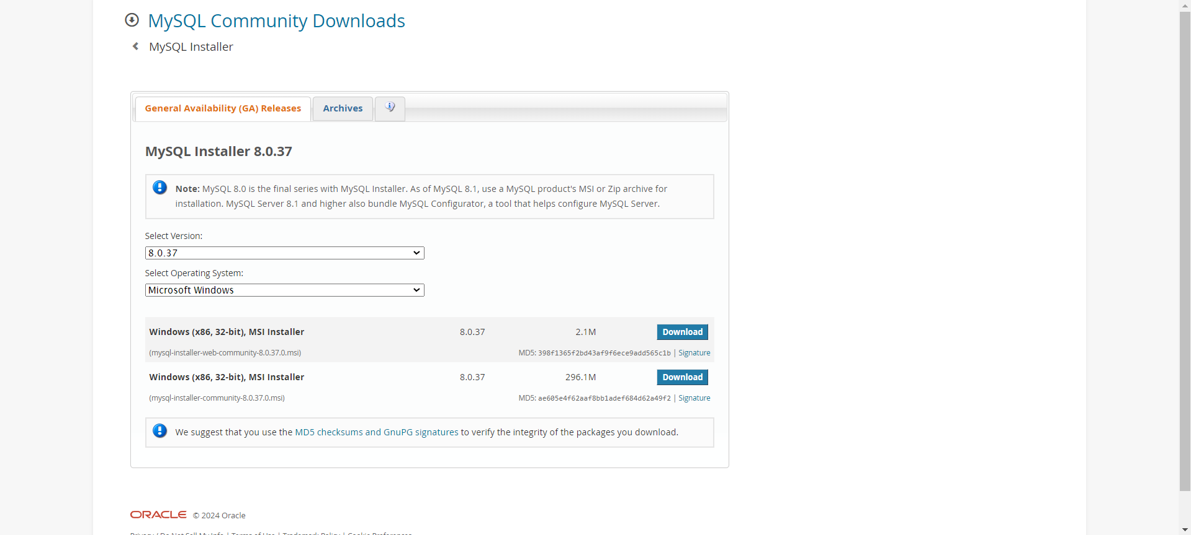
Choisissez la version 8.0.37, Windows (x86, 32-bit), MSI Installer
Sélectionnez l’installation custom
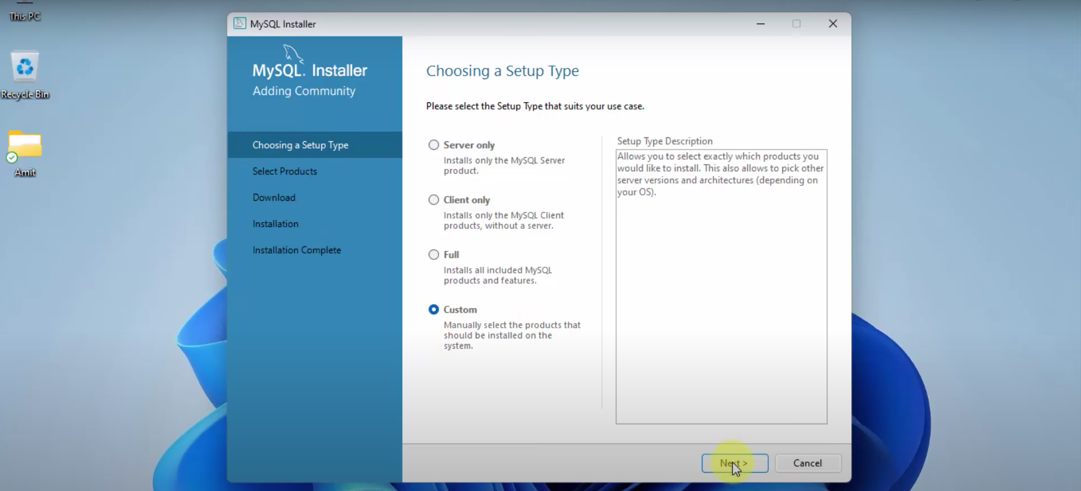

Ajoutez au “Products to be Installed” :
- MySQL Server
- MySQL Workbench (facultatif)
- MySQL Shell

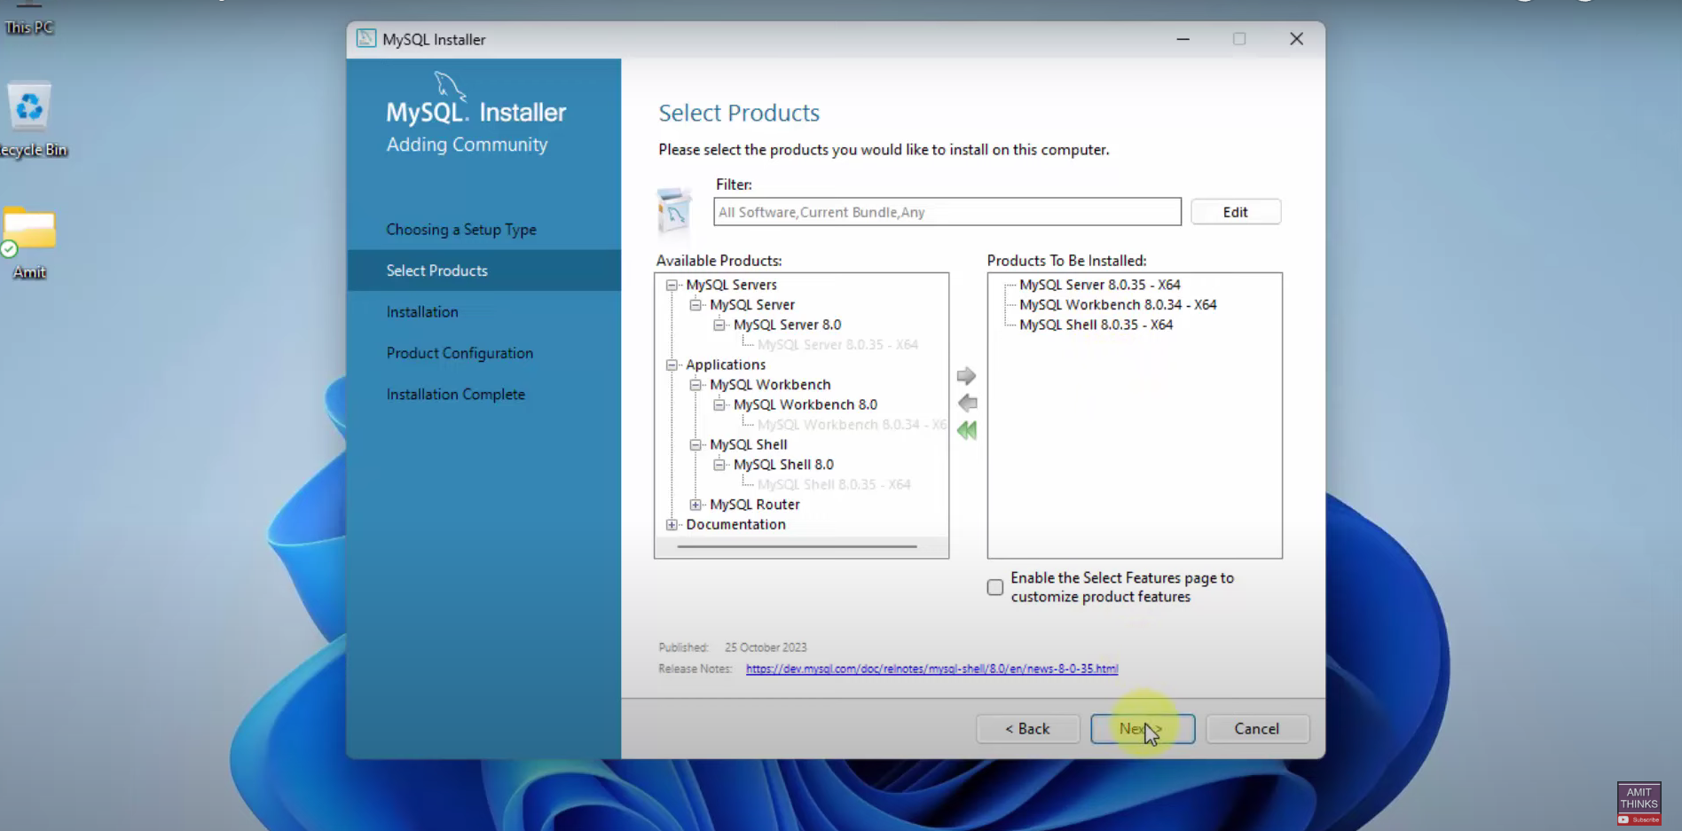

Après il faudra ajouter les comptes qui auront accès à la base de données.
Attention il faut bien enregistrer l’identifiant et le mot de passe de chaque compte car Ils seront ensuite utilisés pour connecter la base de données aux script pythons
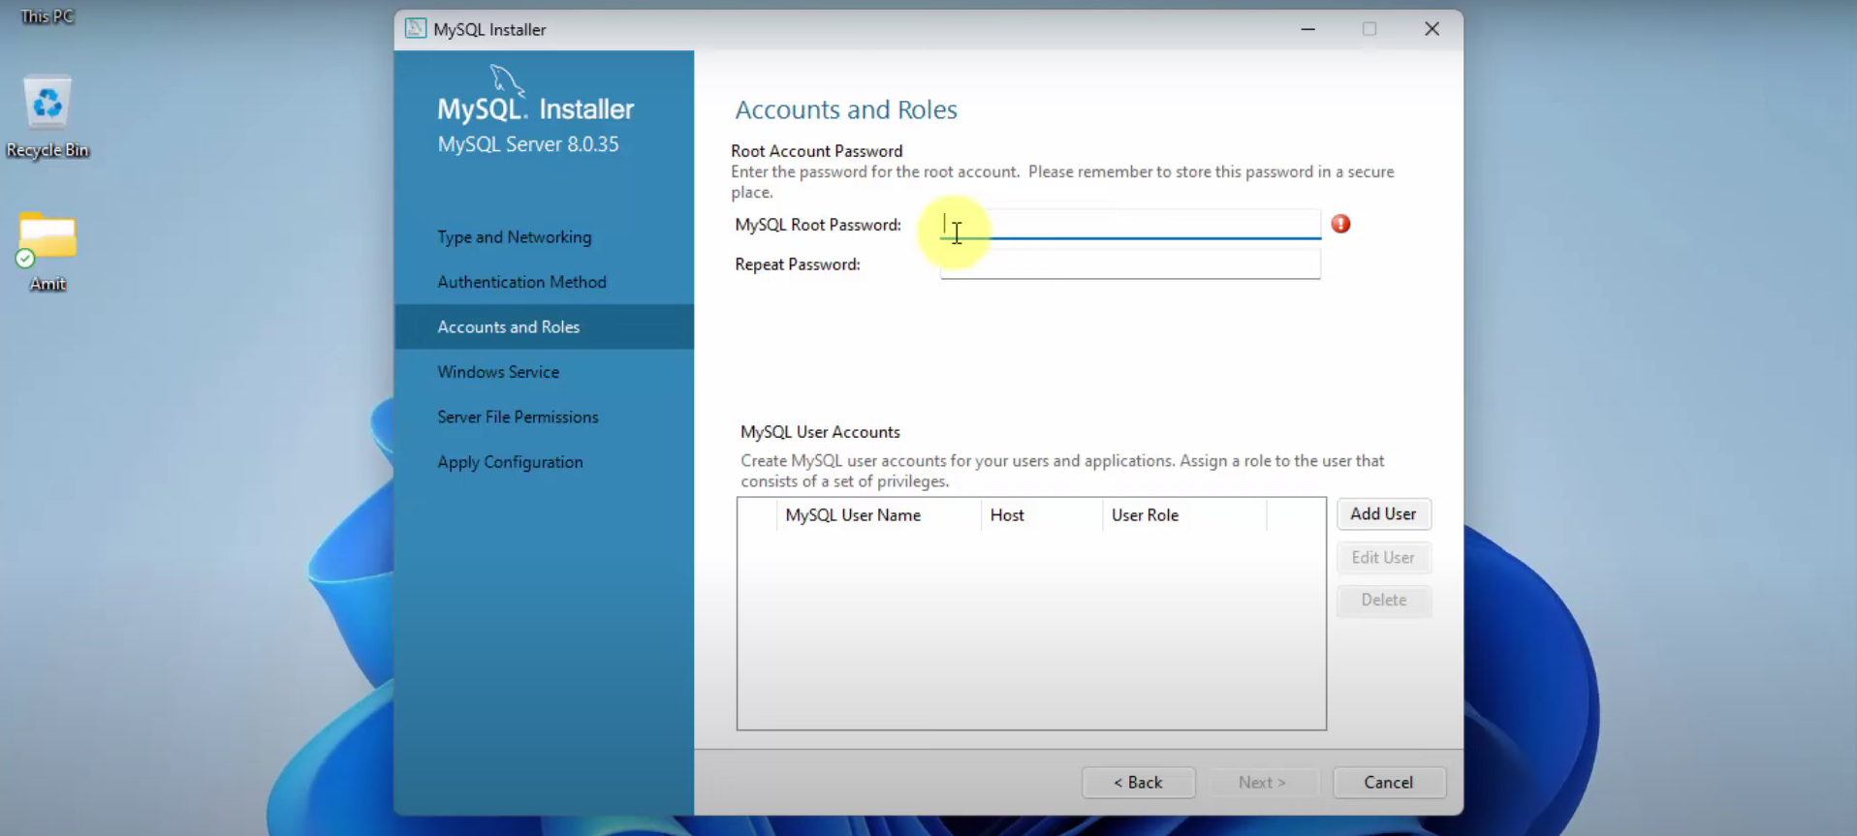
Une fois l’installation terminé copiez le chemin d’accès du
repertoire bin: "C:\Program Files\MySQL\MySQL Server 8.0\bin"
System32: "C:\Windows\System32"

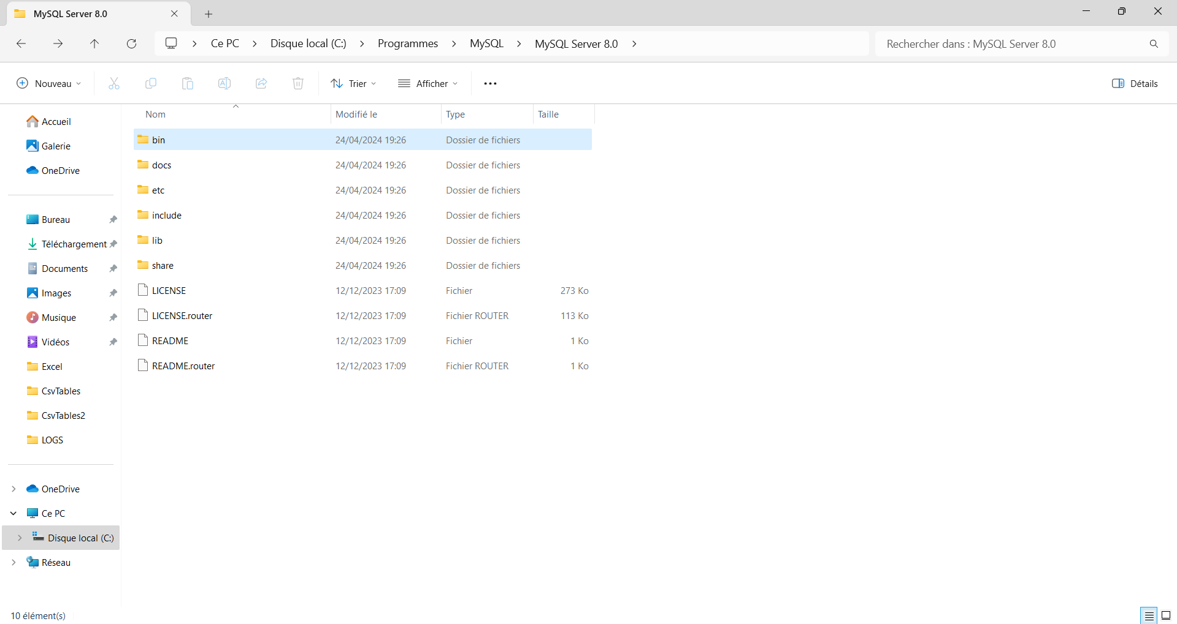
Ensuite, ajoutez les chemins à la variable de système PATH

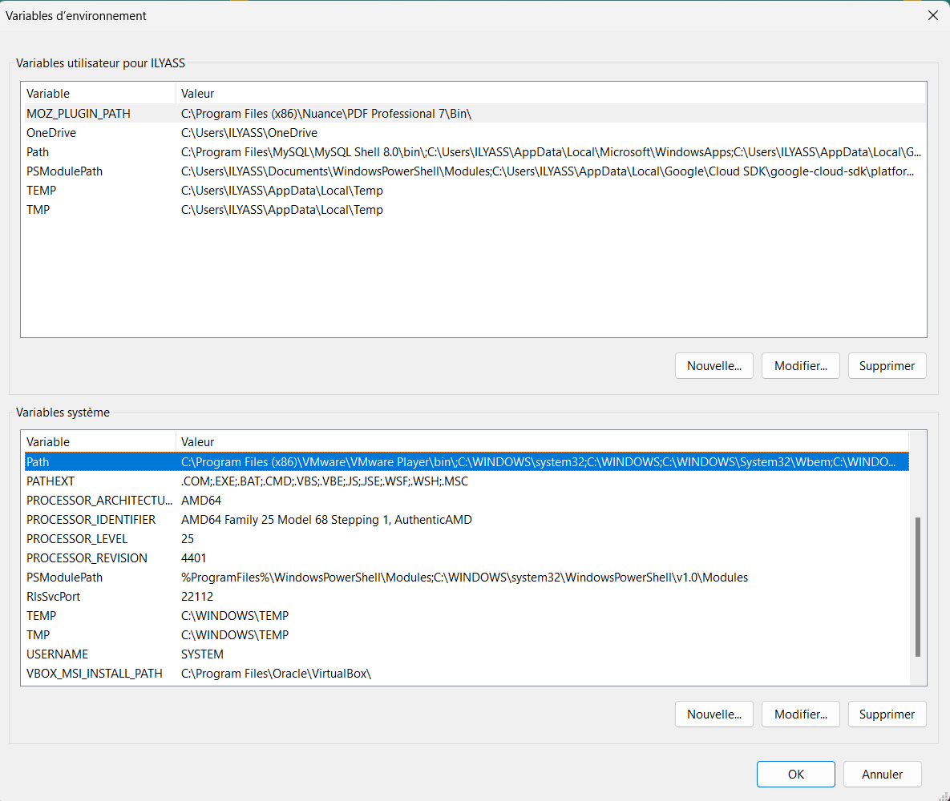
Modifiez la variable –secure-file-priv dans le fichier my.ini
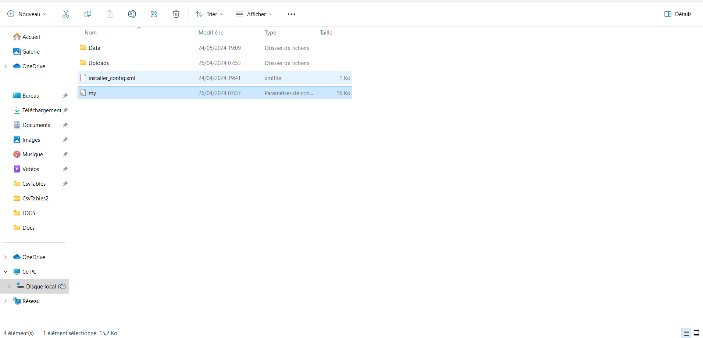

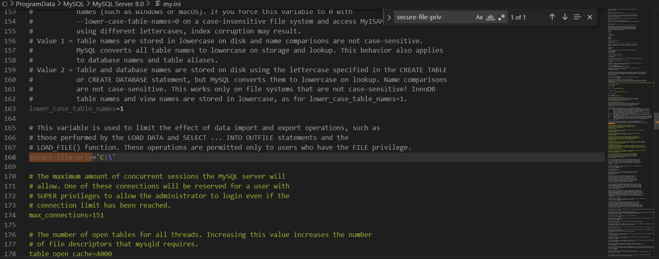

[installation et la configuration de l’outil]

Python :

Telechargez Python 3.11.9
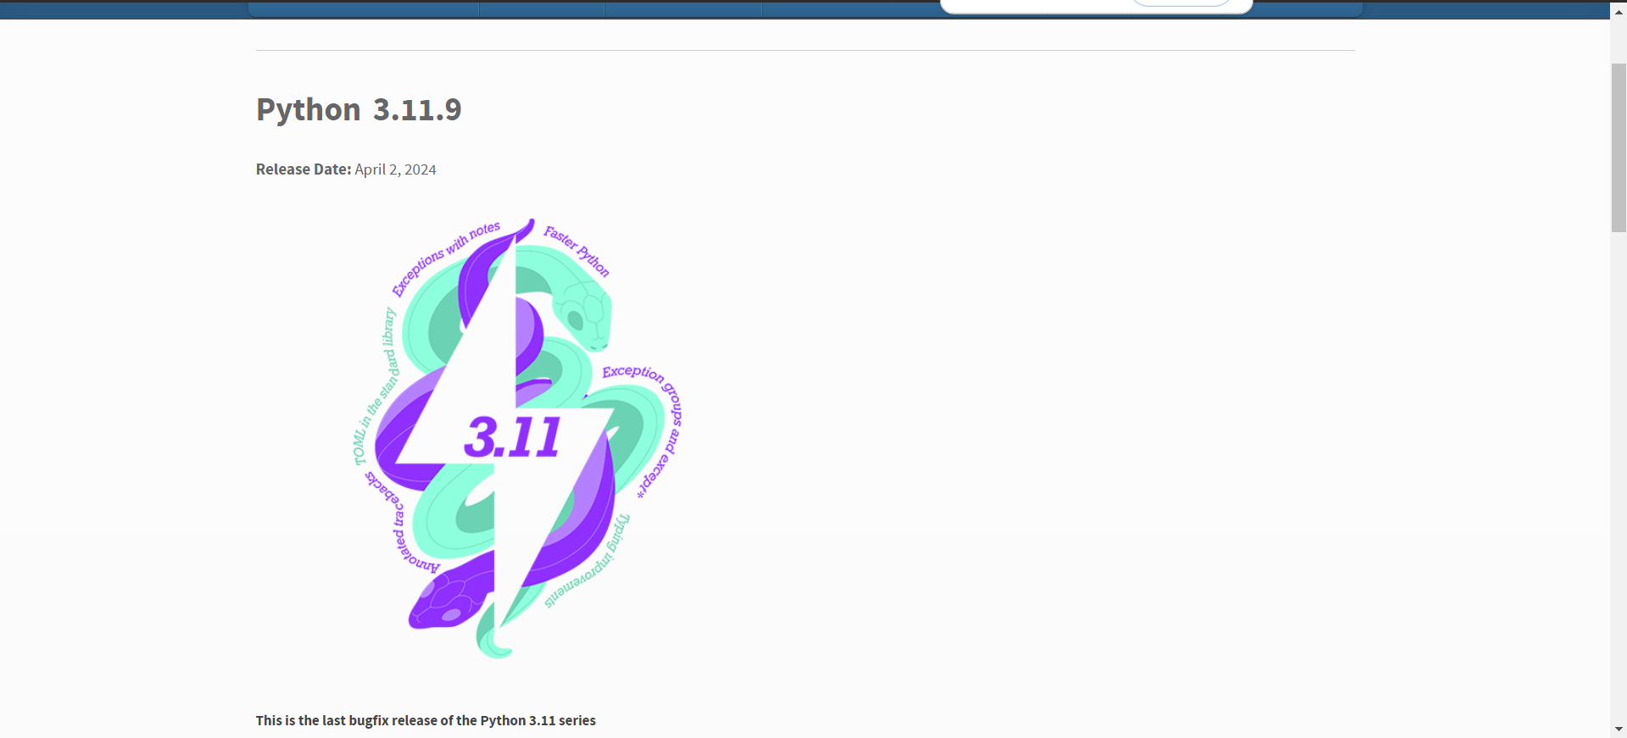

N’oubliez pas de cocher « Add python.exe to PATH »

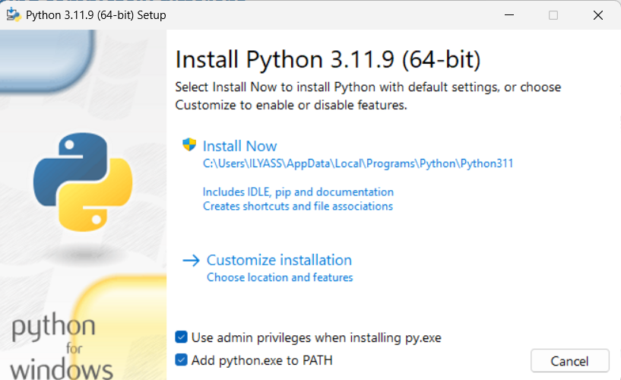

Téléchargez Visual Studio Code : https://code.visualstudio.com/download

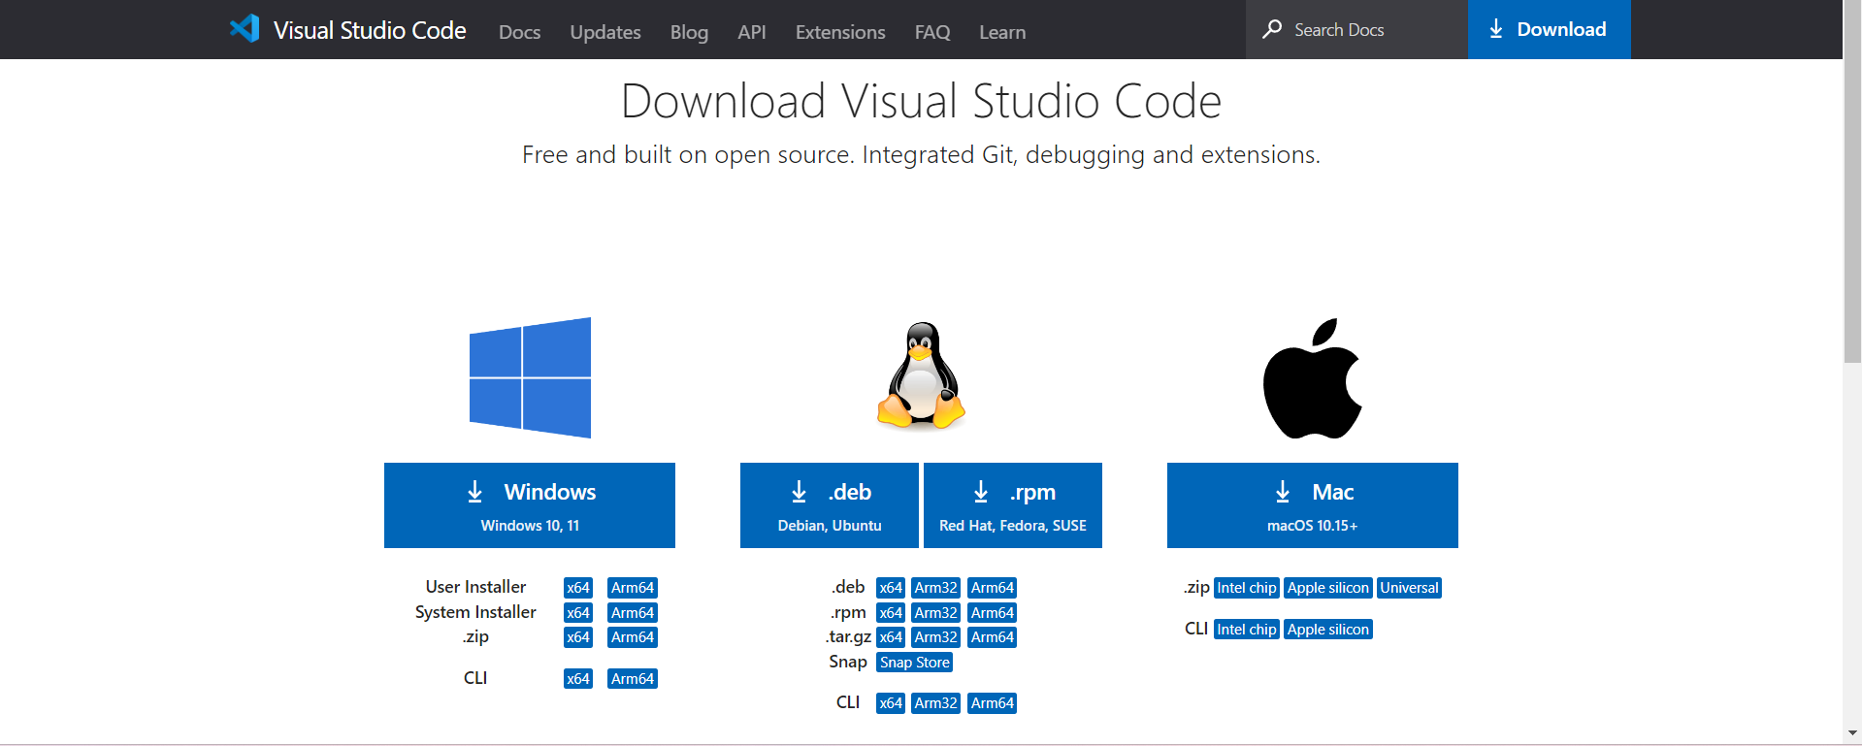

Dans VsCode créez un script python et enregistrée le sous le nom test.py
Un pop-up doit apparaitre vous recommandant d’installer l’extension de python cliquez sur oui ;
Avant d’executer le code dans Synthese.py dans la partie 4 vérifiez que tous les modules utilisés sont déjà installés sinon utilisez une des commandes suivantes :
$> pip install mysql-connector-python

Installation de l’application

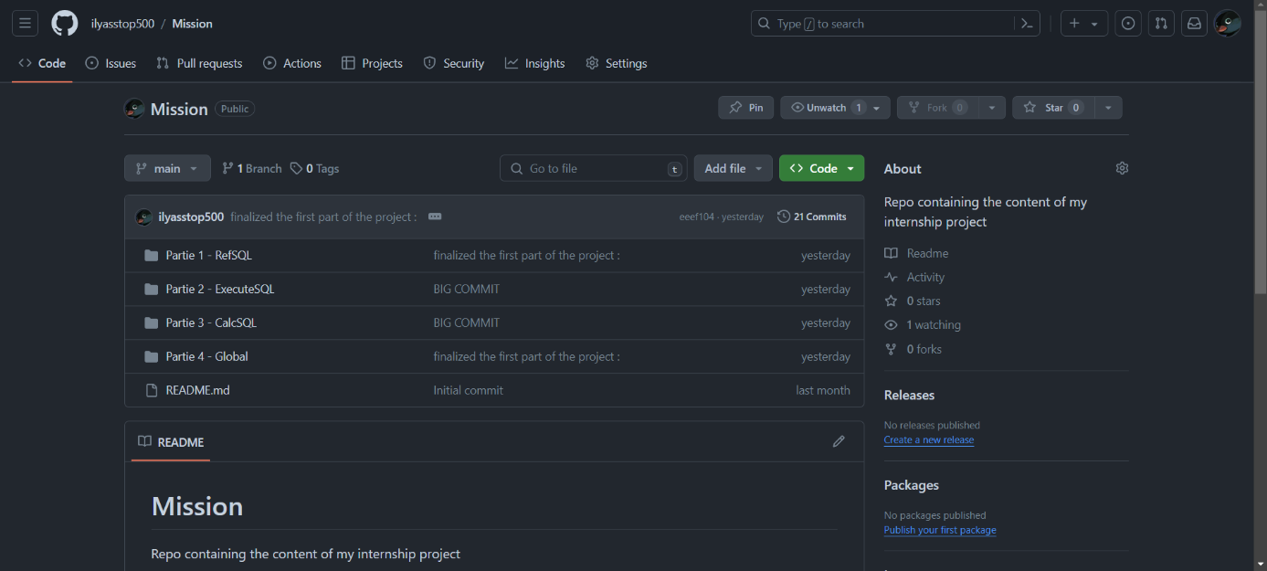
Téléchargez le code du GitHub :
https://github.com/ilyasstop500/Mission

Une fois l’installation fini testez si python marche avec un Hello world
- Déposez le dossier CSVTables dans le répertoire C:\ProgramData\MySQL\MySQL Server 8.0

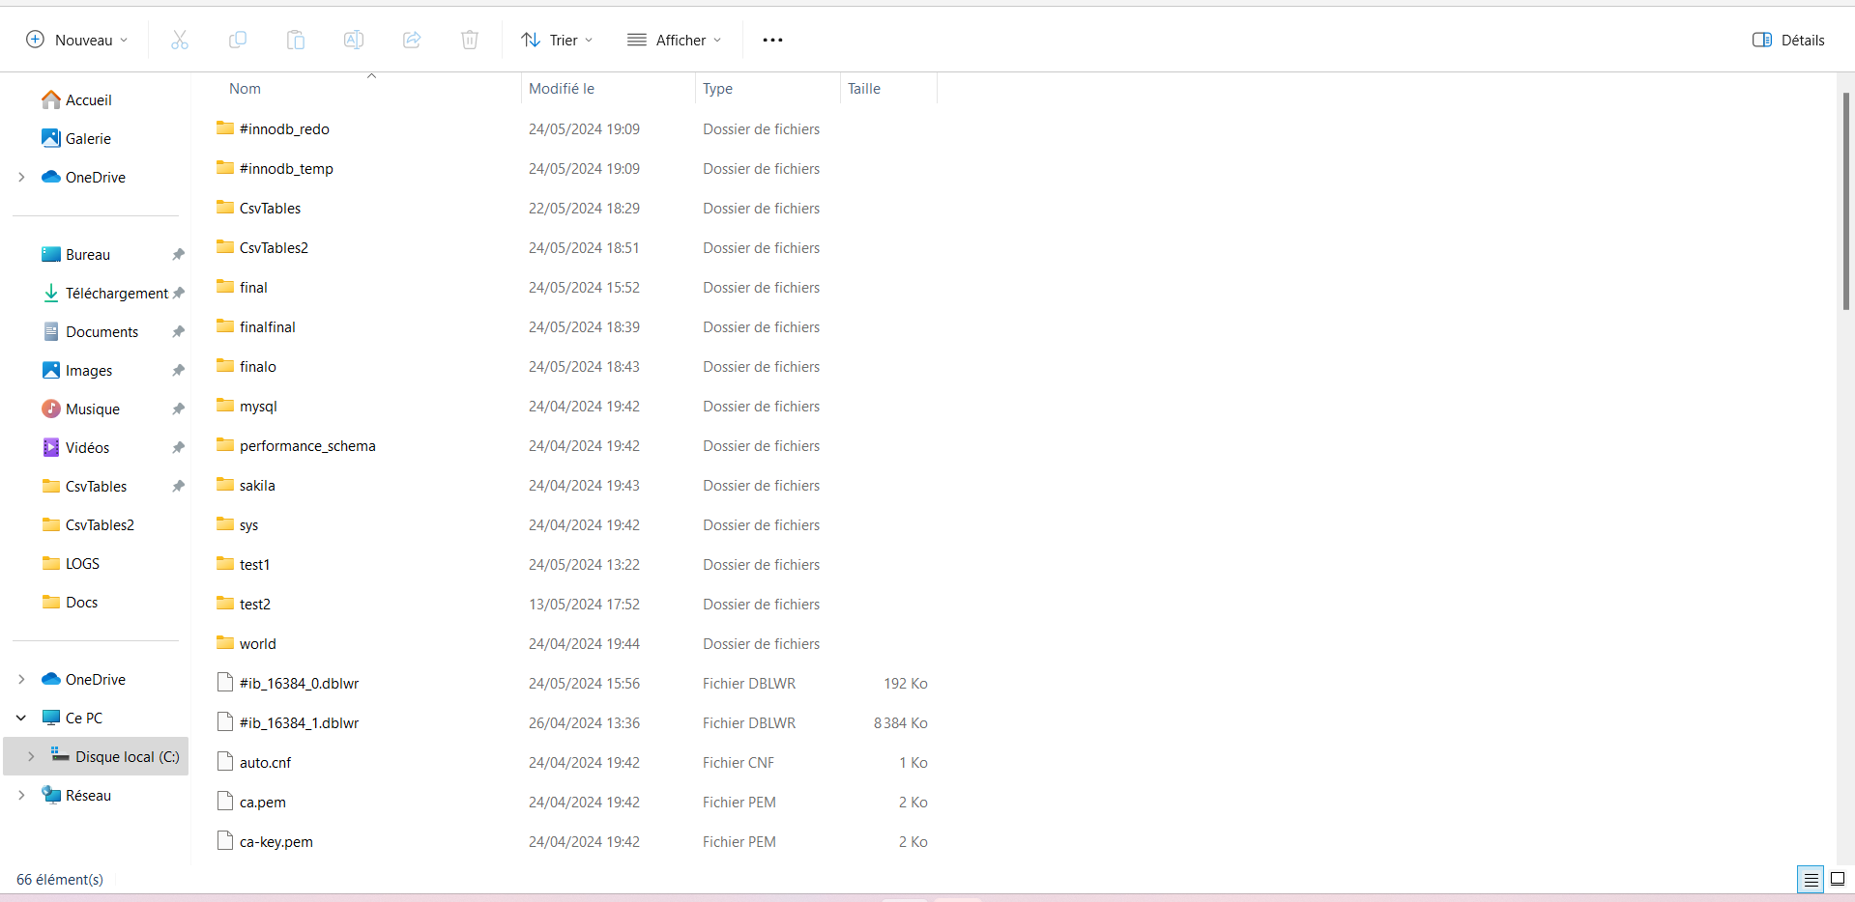

Lancez le code Synthese.py

Installation de l’application

Téléchargez le code du GitHub :

Annexe A – Références

ID | Lien/document | Description

Annexe B – Définitions, acronymes et abréviations

Acronymes et abréviations
Acronyme - Abréviation | Signification de l’acronyme/abréviation

Définitions
Les définitions suivantes sont issues du chantier 2005 « Livraison en Production » :
Mot ou expression | Définition

